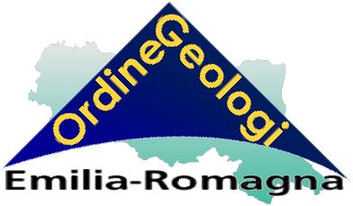

Ordine dei Geologi dell’Emilia-Romagna
con il patrocinio del Consiglio Nazionale dei Geologi
Università degli Studi di Bologna – Dipartimento di Scienze Biologiche Geologiche e Ambientali
Regione Emilia-Romagna

WORKSHOP

UN PAESE VULNERABILE
Workshop di approfondimento sul Rischio Sismico

Bologna, lunedì 27 maggio 2013
Ore 15:00 – 18:30
presso Sala A Terza Torre – Regione Emilia-Romagna
Bologna

SCHEDA DI ISCRIZIONE

Cognome Nome ………………………........................................................
N° A.P./E.S. ...............................................................................................

DATI PER INTESTAZIONE FATTURA:
C. F. / P.IVA .................................................................................................
Indirizzo completo.........................................................................................
......................................................................................................................
Tel................................... Fax .....................................................................

(per invio fattura on-line ) E-mail ..................................................................

Quota d'iscrizione: € 24,20 (imponibile € 20,00 + iva € 4,20)

Estremi per il pagamento tramite bollettino postale C/C Postale: 22603401
Estremi per il pagamento tramite bonifico IBAN: IT98S0760102400000022603401

Intestato a "Ordine dei Geologi della Regione Emilia-Romagna"
Causale: "Partecipazione al convegno “Rischio Sismico” del Dott. Geol. Nome e Cognome del Partecipante"
Eseguito da: "Dati dell'intestatario della fattura NOMINATIVO - INDIRIZZO"

Inviare la scheda di iscrizione e la ricevuta del pagamento, via e-mail a amministrazione@geologiemiliaromagna.it o via fax (051/6561872) entro il 23 maggio 2013.

I dati saranno trattati nel rispetto del decreto legislativo 30 giugno 2003, n. 196 ai soli fini Istituzionali
e per l’organizzazione del presente Convegno

